«Традиционные семейные ценности»

Семья всегда была и остается основным институтом, в котором формируются личные качества, моральные ориентиры и социальные навыки. В настоящее время действует Концепция государственной семейной политики РФ до 2025 года, в которой подчеркивается важное значение семьи, сущность которой и в продлении рода, и в сохранении ценности брака. В соответствии с Основами государственной молодежной политики РФ, в приоритете – формирование образа молодой семьи, состоящей в браке, занимающейся воспитанием детей на основе традиционных для России ценностей, воспитания у молодежи позитивного отношения к семье и браку. Указом Президента Российской Федерации Владимира Путина 2024 год объявлен Годом семьи.

И.Ф. Дементьева, доктор социологических наук высказывает тезис о том, что «стабильность семьи обусловлена наличием в ней устойчивой системы ценностей, создающих ситуацию социального равновесия и успешного сопротивления негативным внешним факторам».

Семейные ценности – это то, что является важным и значимым для всех членов семьи, приоритеты общности их интересов и ожиданий. Создавая семью, человек обретает искомый душевный комфорт и надежду на материальное благополучие.

К основным ценностям семейных отношений относятся: доверительное общение, уважение к старшим и младшим, следование ритуалам, ответственность, прощение, честность, значимость для родных, щедрость и любовь.

Семейные ценности теряют свое значение, если не будет семьи. А семья не имеет возможности существовать без основополагающих принципов, которые смогут сохранить ее целостность и духовное здоровье.

Важно отметить, что традиционные семейные ценности не являются статичными; они адаптируются к изменениям в обществе, сохраняя при этом свою суть.

В период изменений значимость семьи как ценности возрастает, в связи с чем необходимо просвещение, прежде всего, детей и молодежи в вопросах семейной жизни, комплексная подготовка по актуальным вопросам семьи и брака, рождения и воспитания детей, а также разрешения семейных конфликтов, умения управлять семейным бюджетом, грамотно разрешать проблемы в семье, организовывать и реализовывать в семье отношения моральной и материальной поддержки.

В фондах МБУ «Централизованная библиотечная система» находятся книги, в которых содержатся информация, благодаря которой можно создать счастливую семью. Опираясь на этот материал, можно строить семейные отношения с позиции современного мировоззрения. Достоинствами книг являются простота изложения сложных идей и концепций, а также нацеленность на практическое применение в семейных отношениях.



«От я до Мы: Азбука семейной жизни»

Книга освещает широкий круг вопросов, связанных с созданием молодой семьи. Становление молодой семьи, укрепление супружеских отношений, особенности возрастного развития детей и их воспитания, секреты ведения домашнего хозяйства - обо всех этих проблемах размышляют педагоги, психологи, социологи, врачи, журналисты.

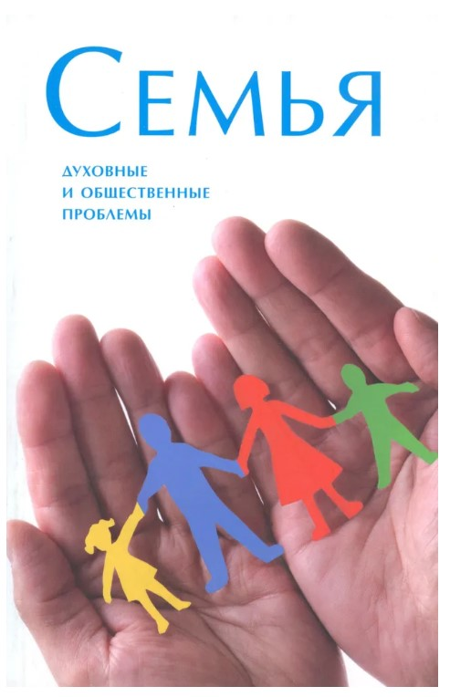

«Семья духовные и общественные проблемы»

Книга посвящена актуальным проблемам семьи в России и в мире. Опыт семьи соединяет в себе всю многосложную проблематику современного человека, современной культуры и общества. Среди авторов книги - священнослужители, педагоги, ученые. Составитель Рашковский Е.Б.

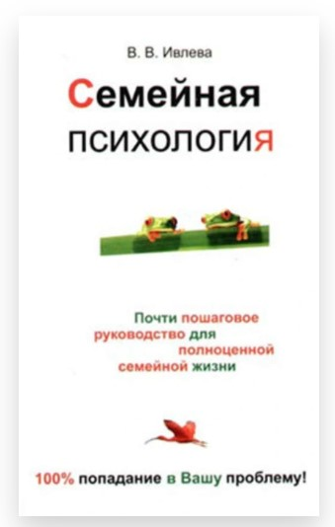

«Семейная психология»

Сегодня многие интересуются вопросами семейной психологии, желая создать надежную, прочную и счастливую семью. В увлекательной, простой и понятной форме автор знакомит читателя с современными взглядами психологии на все самые актуальные вопросы семейных отношений.

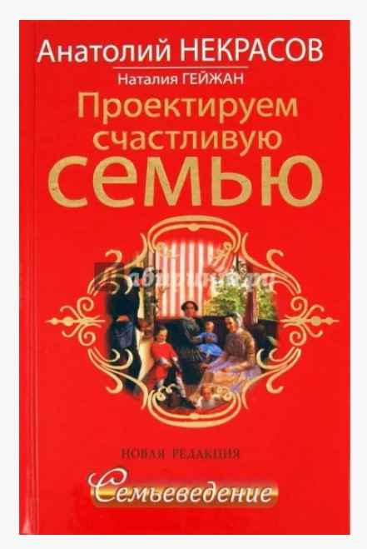

«Проектируем счастливую семью»

Любовь и трезвый подход к созданию семьи - совместимы ли они? Существуют ли правила, по которым можно создать счастливую семью? Нужна ли вообще семья в современном обществе?

По мнению авторов, семья, безусловно, нужна практически всем. Именно в семье возможно наиболее глубокое и всестороннее развитие человека, расширение пространства любви. Но семья должна строиться на новом основании. Каком? Об этом расскажет книга.

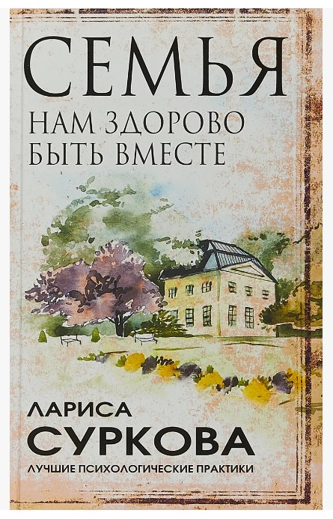

«Семья. Нам здорово быть вместе»

Семья - наш фундамент, обеспечивающий безопасность и дающий энергетическую поддержку, наш якорь, к которому всегда можно вернуться. Но над гармонией в доме надо работать, чувства между супругами необходимо поддерживать, а взаимоотношения с детьми и родственниками - аккуратно строить. На наиболее актуальные вопросы и проблемы Лариса Суркова дает ответы в своей книге:

- как понимать скрытые желания партнера и мотивировать друг друга;

- как избегать ссор и конфликтов в семье;

- как вернуть жизнь в правильное русло после рождения детей;

- как справиться с эмоциональным выгоранием и научиться любить жизнь.

Также автор приводит психологические упражнения и методики, которые помогут вам научиться смотреть на свою семейную жизнь с оптимизмом! Главное, помните несложную формулу: любите себя и партнера - уважайте себя и его - помните о своих и его интересах.

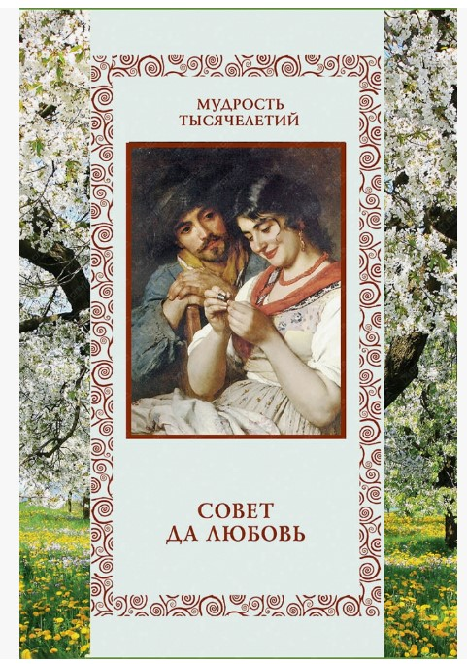

**«**Совет да любовь»

В книге собраны воедино все афоризмы о свадебных обрядах - сватание, выбор невесты, свадьба и т. д.